ЛЬВІВСЬКИЙ НАЦІОНАЛЬНИЙ УНІВЕРСИТЕТ імені ІВАНА ФРАНКА

Факультет прикладної математики та інформатики

# Бази даних та інформаційні системи

## ЛАБОРАТОРНА РОБОТА №7

**Користувацькі функції на мові запитів SQL**

Виконав:

Ст. Яцуляк Андрій Група ПМІ-21

Оцінка

Перевірила:

доц. Малець Р.Б.

2023

**Тема:** Користувацькі функції на мові запитів SQL.

**Мета роботи:** Ознайомлення з поняттям користувацьких функцій на мові запитів SQL, їх створенням та застосуванням.

**Завдання**

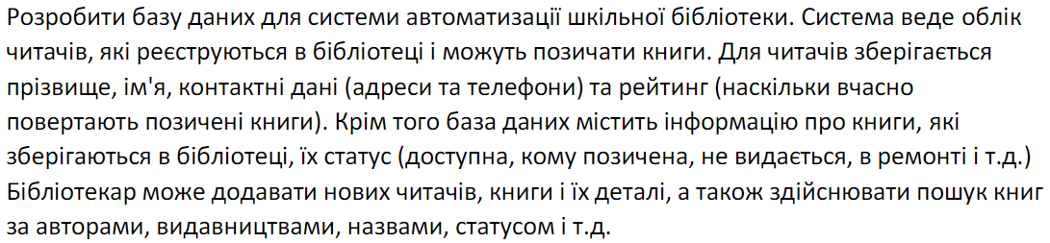

**Розв’язання**

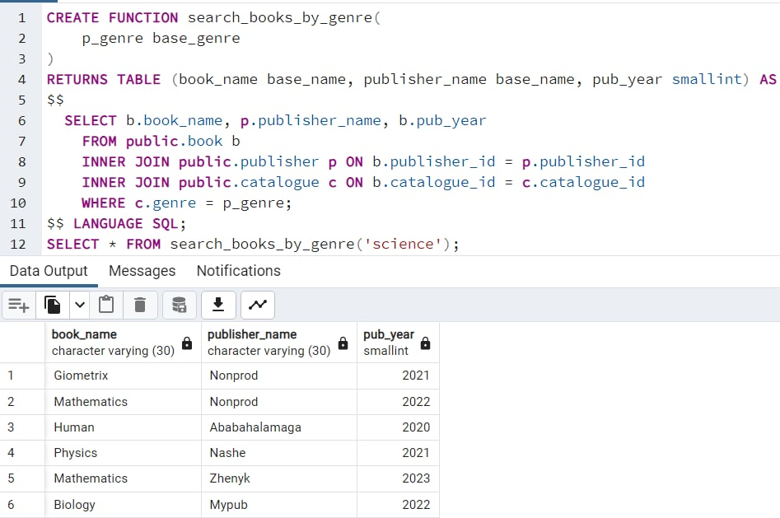

Перша функція приймає як аргумент певний жанр книги і повертається таблиця з назвою книги, назвою публікатора і рік видання. Далі відповідно з готової таблиці ми вибираємо книги за жанром ‘science’.

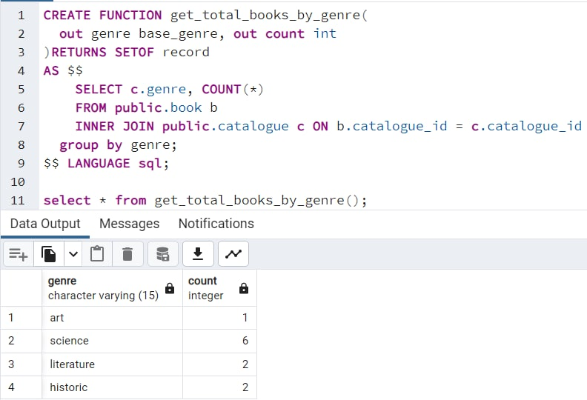

Дана функція не приймає аргументів, вона має лише вихідні параметри. Ця функція повертає підмножину стрічок, яка для кожного жанру підраховує відповідну кількість книг в бібліотеці. В результаті ми проходимось по кожній з повернутих стрічок.

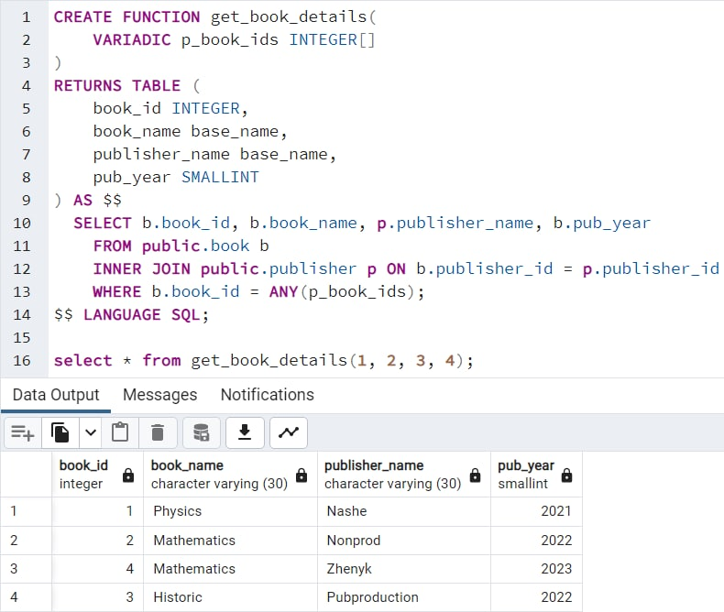

Ця функція приймає аргументи різної кількості. Тут передаються ідентифікатори певних книг, далі як результат повертається таблиця, яка містить id книги, назву книги, назву публікатора і рік видання. Як результат перебирається повернута таблиця з вказаними аргументами.

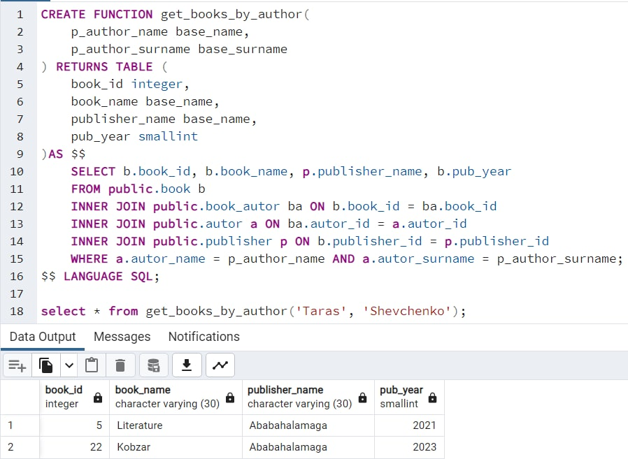

Остання функція приймає складні типи: ім’я і прізвище певного автора. Як результат, функція повертає таблицю книг, написана вказаним автором. В таблиці міститься id книги, назва книги, назва публікатора і рік видання. Далі перебирається повернута таблиця з вказаним автором.

**Висновок:** на цій лабораторній роботі я ознайомився з поняттям користувацьких функцій на мові запитів SQL, їх створенням та застосуванням.